实验原理
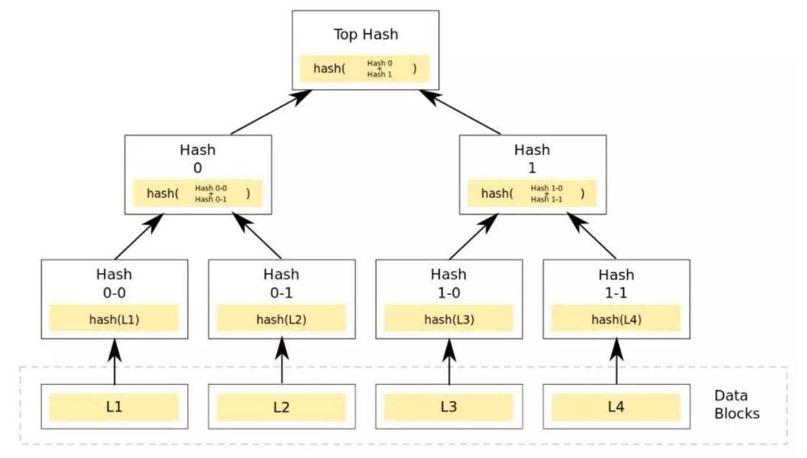
实验环境
硬件环境： PU:2.0GHz ，5G内存,500G硬盘
软件环境：开发环境：windows

